Owocaśne wakacje z HARIBO!
marka HARIBO wprowadza nowości produktowe na lato

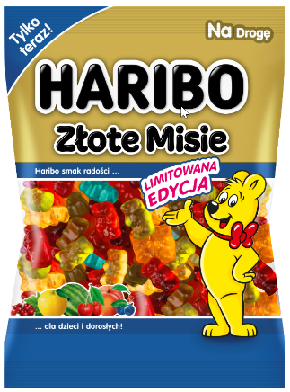
Marka HARIBO wprowadza na rynek letnie odsłony swoich bestsellerów.
Na półkach pojawiły się limitowane Złote Misie HARIBO, owocowe żelki Balla-Balla i Kugelbunt oraz kwaśne HARIBO Balla Stixx Rainbow. Nowości HARIBO to smak radości i wakacji w każdej paczce!
Limitowane Złote Misie
Kultowe Złote Misie HARIBO w limitowanej edycji mają nowe, soczyście owocowe smaki! Znajdziemy wśród nich orzeźwiającego arbuza, aromatyczną brzoskwinię czy smacznego grejpfruta. Są też żelki o smaku borówki amerykańskiej o wyjątkowej, niebieskiej barwie! Limitowaną edycję uzupełniają Złote Misie o smaku wiśni i porzeczki. Łącznie to aż 6 nowych owocaśnych smaków do wyboru. Przepychota!
Dziel się radością!
HARIBO Balla-Balla to żelki w kształcie krótkich pałeczek, kolorowe niczym letnia tęcza. Miękki środek otulony pyszną owocową otoczką gwarantuje ciekawe doznania smakowe. Opakowanie zawiera kolorowe żelki wypełnione nadzieniem w różnych smakach. Te niezwykłe gumo-żelki są idealne do dzielenia się z bliskimi i znajomymi!
Chrupiące żelki?
Tak! Nowość HARIBO Kugelbunt to żelki z chrupiącą skorupką. To zaskakujące połączenie kruchej otoczki z miękkim środkiem zapewnia wyjątkowy smak i radość spożywania. Żelki występują w 5 owocowych smakach: jabłkowym, truskawkowym, malinowym, wiśniowym i cytrynowym. Małe, poręczne opakowanie, idealne „na drogę”, doskonale sprawdzi się w czasie wakacyjnych podróży, kiedy warto mieć pod ręką szybką przekąskę.
Pyszne orzeźwienie
HARIBO Balla Stixx Rainbow to letnia odsłona pysznych żelkowych „kabli”. Popularne długie żelki teraz dostępne są także w wersji kwaśnej. To orzeźwiające połączenie owocowych smaków z kwaśną posypką.
HARIBO to smak radości dla dzieci i dorosłych! Warto więc sięgnąć po nowe, limitowane warianty, by wnieść radość i zabawę w ten letni czas i cieszyć się wakacjami!
Sugerowane ceny detaliczne:
HARIBO ZŁOTE MISIE LIMITOWANA EDYCJA 100g – 2,99 zł; 200g – 4,99 zł
HARIBO Balla-Balla 175g – 4,99 zł
HARIBO Kugelbunt 90g – 2,99 zł
HARIBO Balla Stixx Rainbow 175g – 5,99 zł

*Ceny półkowe są wyłączną decyzją sieci handlowych.
O HARIBO:
Firma HARIBO założona została przez Hansa Riegla w 1920 r. w Bonn.
Nazwa marki to skrót od imienia i nazwiska założyciela HAns RIegel oraz nazwy miejscowości BOnn.
Od 1992 roku produkty HARIBO dostępne są w Polsce. Mocno owocowe żelki, delikatne pianki oraz kolorowe rozpuszczalne gumy do żucia MAOAM bardzo szybko zyskały popularność wśród dzieci i… dorosłych.
Najbardziej rozpoznawalnym produktem HARIBO są „ZŁOTE MISIE” – różnokolorowe żelki w 6 smakach.

